Проект решения
О комплексном развитии территории нежилой застройки города Казани, расположенной по адресу: г.Казань, ул.Меховщиков
(общественно-деловая застройка)
В соответствии с Градостроительным кодексом Российской Федерации, постановлением Кабинета Министров Республики Татарстан от 24.09.2021 №913
«О мерах по реализации проектов комплексного развития территорий в Республики Татарстан»:
1. Установить, что комплексному развитию подлежит территория нежилой застройки города Казани общей площадью 2,8276 га, расположенная по адресу: г.Казань, ул.Меховщиков (далее – КРТ по ул.Меховщиков), в границах согласно приложению 1 к настоящему решению и соответствующая требованиям, предусмотренным частями 4, 5 и 6 статьи 65 Градостроительного кодекса Российской Федерации.
2. Графическое описание местоположения границ КРТ по ул.Меховщиков приведено в приложении 1 к настоящему решению.
3.Основные виды разрешенного использования земельных участков и объектов капитального строительства, которые могут быть выбраны при реализации проекта о КРТ по ул.Меховщиков приведены в приложении 2 к настоящему решению.
4. Предельные параметры разрешенного строительства, реконструкции объектов капитального строительства приведены в приложении 3 к настоящему решению.
5. Перечень земельных участков и объектов капитального строительства, расположенных в границах КРТ по ул.Меховщиков, в том числе перечень объектов капитального строительства, подлежащих сносу, приведены в приложении 4 к настоящему решению.
6. Предельный срок реализации решения о КРТ по ул.Меховщиков составляет
10 лет после принятия такого решения.
7. Решение о КРТ по ул.Меховщиков реализуется самостоятельно муниципальным образованием г.Казань.

Приложение 1
Графическое описание местоположения границ территории нежилой застройки города Казань, подлежащей комплексному развитию и расположенной по адресу:
г. Казань, ул.Меховщиков

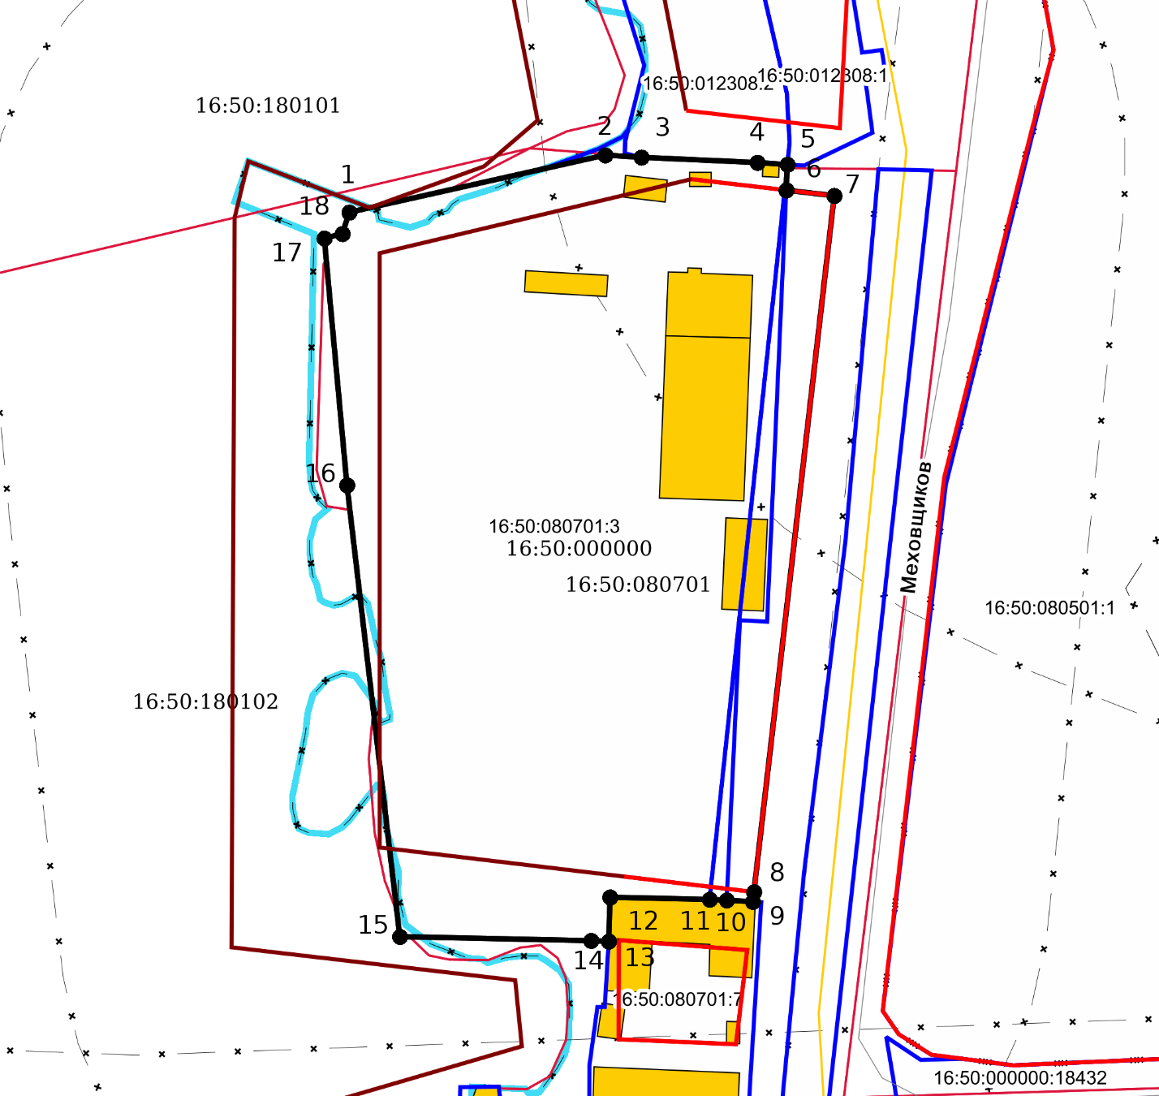
Масштаб: 1:2000
Система координат: МСК-16
Условные обозначения:
Вновь образованная характерная точка

16:50:080701 кадастровый квартал

Улицы (действующие)
Красные линии
Границы территории нежилой застройки
Земельные участки существующие
Кадастровые кварталы
Объекты капитального строительства (линейные)
Объекты капитального строительства (площадные)
ЗОУИТ (действующие)

Приложение 2
Основные виды разрешенного использования земельных участков и объектов капитального строительства, которые могут быть выбраны при реализации решения о комплексном развитии территории нежилой застройки города Казани, расположенной по адресу: г.Казань, ул.Меховщиков
3.1.2 Административные здания организаций, обеспечивающих предоставление коммунальных услуг
3.6.1 Объекты культурно-досуговой деятельности
4.1 Деловое управление
4.5 Банковская и страховая деятельность
4.6 Общественное питание
4.8.1 Развлекательные мероприятия
4.9 Служебные гаражи
2.7.1 Хранение автотранспорта

Приложение 3
Предельные параметры разрешенного строительства, реконструкции объектов капитального строительства в границах территории нежилой застройки города Казани, расположенной по адресу: г. Казань, ул.Меховщиков
Максимальный процент застройки в границах земельного участка – не установлен.
Предельное количество этажей или предельная высота зданий, строений, сооружений –
не установлено.

Требованиях к архитектурным решениям для территорий КРТ:
- использование в отделке качественных, долговечных, безопасных материалов;
- при проектировании учесть панорамное восприятие со стороны р.Волги;
- предусмотреть размещение встроенных инженерных объектов и мусорных контейнеров (либо погружных), не просматриваемых с территории общего пользования;
- выполнить качественное благоустройство территории, в том числе малых архитектурных форм с применением современных приемов проектирования в комплексе с перспективной застройкой;
- предусмотреть архитектурную подсветку, с учетом комплексного решения на территорию.

Приложение 4
Перечень земельных участков и объектов капитального строительства, в том числе подлежащих сносу, расположенных в границах территории комплексного развития, расположенной по адресу: г.Казань, ул.Меховщиков
№ п/п | Кадастровый номер земельного участка | Адрес (местоположение) земельного участка | Площадь земельного участка, кв.м. | Кадастровый номер объекта капитального строительства, расположенного на земельном участке | Адрес объекта капитального строительства | Площадь объекта капитального строительства (ОКС), кв.м | Сведения о сносе/реконструкции объектов капитального строительства
1 | 16:50:080701:3 | г.Казань, Приволжский район, ул. Меховщиков | 25390 | 16:50:012207:27 | г.Казань, ул Меховщиков, д.86 | 1778 | Снос
 |  |  |  | 16:50:080701:14 | г.Казань, ул Меховщиков, д.86 | - | Снос
2 | 16:50:080701:4 | г.Казань, Приволжский район, ул. Меховщиков | 770 | 16:50:080701:14 | г.Казань, ул Меховщиков, д.86 | - | Снос

